Di Balik Desain Ramping: Samsung Merancang Galaxy S25 Edge untuk Melampaui Batas

Jakarta, 30 Mei 2025 – Memahami kebutuhan pengguna yang terus berkembang menjadi kunci untuk menghadirkan teknologi yang benar-benar relevan. Galaxy S25 Edge terbaru memadukan performa sekelas flagship dengan desain ultra-portable, menjadikannya pendamping AI andalan berukuran tipis yang mendorong batasan kemampuan sebuah perangkat mobile.

Galaxy S25 Edge lebih dari sekadar smartphone yang ramping. Setiap lekukan, kontur, dan komponennya mencerminkan terobosan dalam bentuk yang presisi untuk menghadirkan pengalaman premium yang khas pada seri S.

Dibutuhkan banyak eksperimen untuk mencapai keseimbangan ini, dengan berbagai prototipe yang dikembangkan guna menguji kombinasi baru antara komponen dan struktur, menantang standar yang sudah umum digunakan dalam desain hardware mobile. Hasilnya adalah smartphone tanpa kompromi, yang dirancang secara presisi untuk menghadirkan keunggulan dalam desain, performa, dan kualitas kamera.

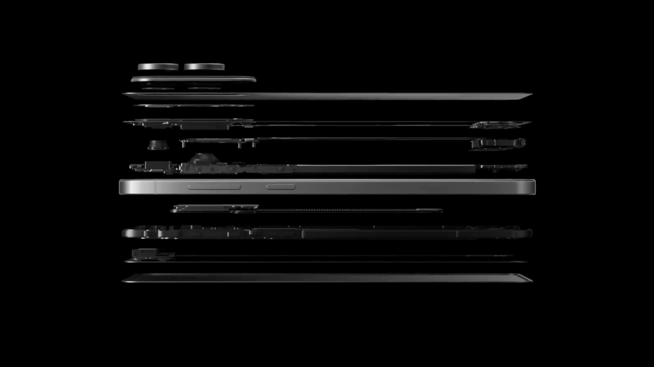
Setiap lekukan dan komponen dirancang untuk memberikan pengalaman premium dalam bodi yang tipis

Desain Ultra Tipis dengan Ketahanan Lebih Lama
Galaxy S25 Edge tetap melanjutkan desain yang khas seri Galaxy S, sekaligus menjadi model paling tipis dalam sejarah seri ini, dengan ketebalan bodi hanya 5,8 mm dan bobot 163 gram.

Dalam mewujudkan inovasi ini, Samsung mendesain ulang struktur internal smartphone dari awal. Galaxy S25 Edge memiliki sistem baru yang memungkinkan komponen dipasang dengan presisi hingga 0,1 milimeter.

Namun, perangkat baru ini bukan hanya ramping tapi juga kokoh. Menggunakan material premium, termasuk rangka titanium seperti yang digunakan pada Galaxy S25 Ultra, membentuk eksterior Galaxy S25 Edge yang kokoh. Ketahanannya semakin diperkuat dengan Corning® Gorilla® Glass Ceramic 2, material penutup layar generasi terbaru yang diperkuat melalui teknik pemrosesan khusus dari Samsung.

Setiap elemen dirancang untuk menyeimbangkan keindahan dan kekuatan tanpa perlu kompromi.

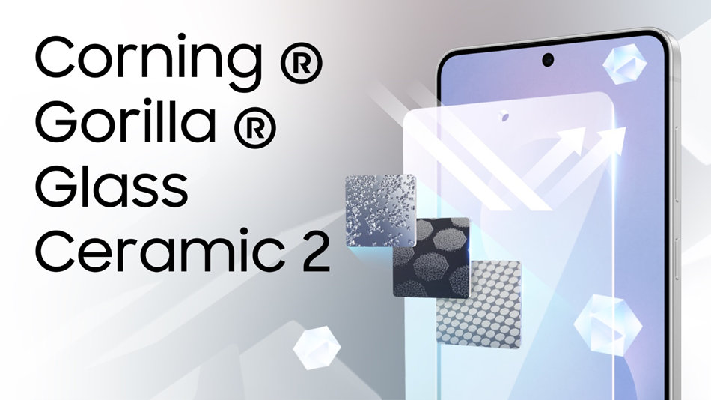
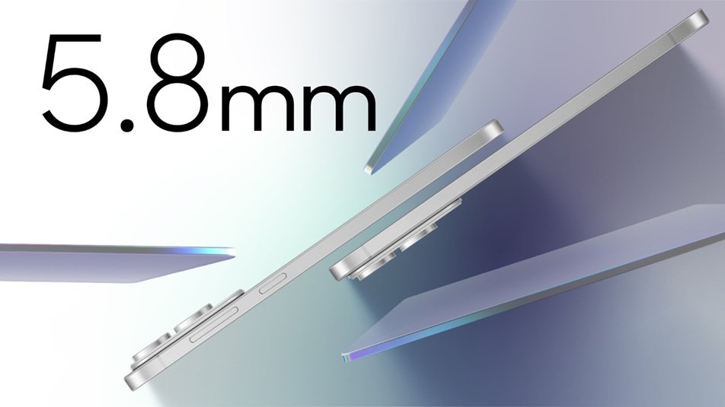
Galaxy S25 Edge hadir dengan frame titanium dan Corning® Gorilla® Glass Ceramic 2 yang memberikan perlindungan maksimal

Tetap Stabil Saat Tekanan Meningkat
Galaxy S25 Edge mungkin merupakan desain tertipis dalam lini Galaxy S, namun performanya tetap solid. Dari penggunaan sehari-hari hingga multitasking berat, smartphone ini memberikan kekuatan dan kecepatan yang setara dengan seluruh seri Galaxy S25

Perangkat ini juga dilengkapi oleh Snapdragon® 8 Elite Mobile Platform for Galaxy, sebuah prosesor tangguh yang dirancang oleh Qualcomm Technologies, Inc. untuk menetapkan standar baru dalam pemrosesan AI di perangkat serta kinerja sehari-hari. Namun, performa sejati tak hanya bergantung pada chipset, terutama pada perangkat yang begitu tipis.

Sistem termal khusus yang menghadirkan vapor chamber 10% lebih besar dibandingkan yang digunakan pada Galaxy S25+, dikembangkan khusus untuk menyesuaikan dengan bodi ramping Galaxy S25 Edge. Untuk menjaga ketipisan sekaligus mengelola panas dengan efisien, Samsung memperkenalkan “struktur lubang” baru yang pertama kali digunakan pada smartphone Galaxy dimana sebagian rangka logam depan dihilangkan agar panas dari prosesor dapat langsung dialirkan ke vapor chamber dengan lebih efektif.

Selain itu, material antarmuka termal yang dirancang secara presisi membantu menyerap dan menyebarkan panas dari komponen di sekitarnya. Hasilnya? Smartphone yang tetap cepat, dingin, dan responsive tanpa memandang seberapa berat aktivitasnya.

Galaxy S25 Edge membuktikan bahwa performa tidak butuh ruang lebih besar, hanya perakitan yang lebih cerdas.

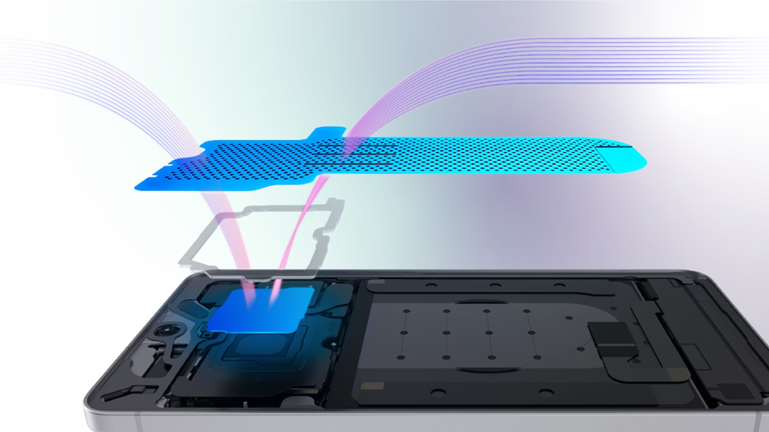
Sistem termal baru dengan vapor chamber 10% lebih besar menjaga performa tetap dingin dan stabil

Kamera Kelas Ultra
Salah satu ciri khas Galaxy S25 Ultra adalah pengalaman kamera premium, dan Galaxy S25 Edge menghadirkan performa serupa dalam bentuk yang lebih ramping. Sistem kamera ganda dengan lensa wide dan ultra-wide ini dilengkapi sensor utama 200MP yang mampu menangkap foto setara Galaxy S25 Ultra dengan kejernihan luar biasa, warna yang hidup, dan detail yang sangat nyata, bahkan dalam kondisi pencahayaan yang menantang.

Ketebalan kamera utama berhasil dikurangi lebih dari 10% melalui optimalisasi struktur pada sistem autofokus dan stabilisasi gambar optik (OIS). Desain kameranya juga dibuat dua tingkat, sehingga modul 200MP bisa dipasang rata dan tidak menonjol seperti pada umumnya. Hasilnya, pengalaman fotografi kelas pro tetap bisa dinikmati dalam bodi yang tipis dan elegan.

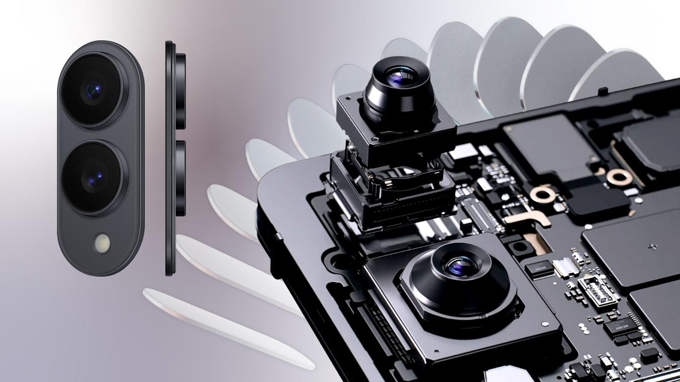
Galaxy S25 Edge hadirkan kualitas kamera pro dengan desain dua tingkat yang elegan

Galaxy S25 Edge mewujudkan komitmen untuk melampaui keterbatasan yang telah lama ada dalam mobile engineering. Dengan menyatukan performa flagship, pengalaman cerdas, serta sistem kamera pro dalam desain yang lebih ramping dan elegan, Galaxy S25 Edge membuka apa yang mungkin terjadi saat setiap detail didesain dengan penuh pertimbangan. Lebih dari sekadar sebuah pencapaian desain, Galaxy S25 Edge adalah awal dari babak baru inovasi mobile —di mana desain dan engineering berkembang bersama.

Untuk jadi yang pertama memiliki Galaxy S25 Edge, pre order sekarang dan nikmati berbagai penawaran eksklusif yang hanya tersedia selama periode 26 Mei 2025 hingga 5 Juni 2025. Galaxy S25 Edge tersedia dalam varian 12GB/512GB dan 12GB/256GB, serta tiga pilihan warna menarik: Titanium Silver, Titanium Icy Blue, dan Titanium Jet Black. Dengan pre-order, Anda bisa mendapatkan bonus hingga Rp4.000.000, meliputi memory upgrade senilai Rp2.000.000, cashback trade-in hingga Rp1.000.000, dan bank cashback hingga Rp1.000.000. Bagi yang sudah melakukan Samsung Reservation+ sejak 13 Mei, ada bonus tambahan sebesar Rp750.000.

-o0o-
Tentang Samsung Electronics Co., Ltd.
Samsung menginspirasi dunia dan membentuk masa depan dengan ide dan teknologi transformatif. Perusahaan ini mendefinisikan ulang dunia TV, smartphone, wearables, tablet, peralatan rumah tangga, sistem jaringan dan memori, sistem LSI, foundry dan solusi LED, serta menghadirkan pengalaman terhubung yang mulus melalui ekosistem SmartThings dan kolaborasi terbuka dengan para mitra. Untuk berita terkini, silakan kunjungi Samsung Newsroom di news.samsung.com.

Snapdragon merupakan merek dagang yang terdaftar di Qualcomm Incorporated. Snapdragon merupakan produk dari Qualcomm Technologies, Inc. dan/atau anak perusahaannya.

